Перечень транспортных средств, признанных брошенными, разукомплектованными, бесхозяйными
дата осмотра | адрес | марка/модель/гос. номер/цвет | срок добровольного/принудительного перемещения | фотоматериалы
20.04.2020 | ул. Моисеева, 57 | Форд Фокус  М811ХЕ 36  серебристый | 04.05.2020/ в соответствии с п. 4.1 постановления № 36 от 29.01.2018 | 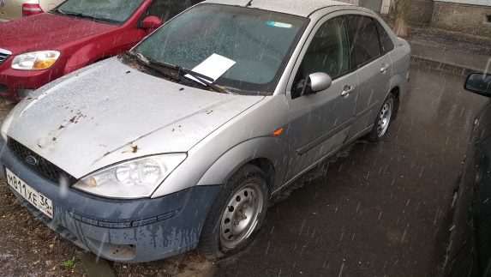 | 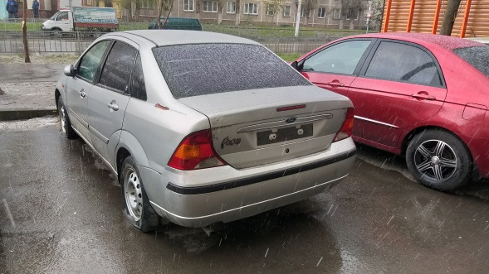
20.04.2020 | ул. Пешестрелецкая, 54б | Мерседес  Т369ВТ 36  белый | 04.05.2020/ в соответствии с п. 4.1 постановления № 36 от 29.01.2018 | 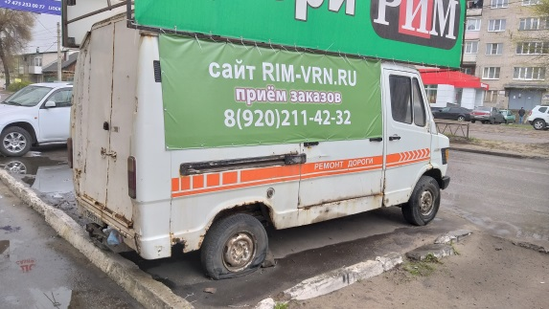 | 